グライダー実験　予習レポート

航空宇宙工学科　2年　9081番　　西園　尚輝

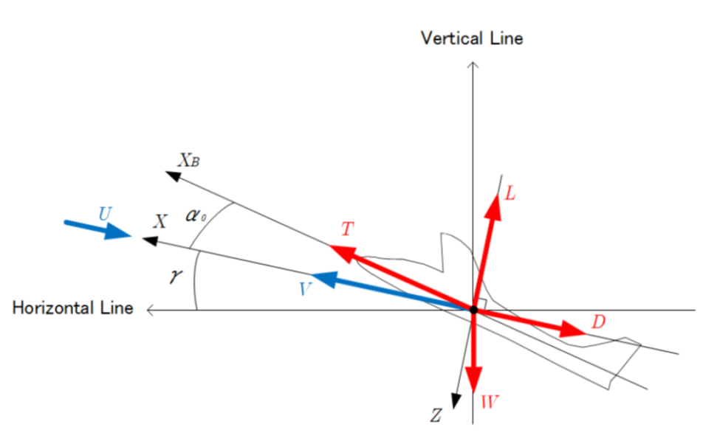

3-3 重心に関する静的な釣り合い式

上の図から, 質量W, 揚力をL, 抗力をD, 推力をT, モーメントをMG とすると, 重心に関する静的な釣り合い式は以下のようになる.

水平方向 $\begin{aligned}T\cos{α_{0}-D-W\sin{γ}}=0\#\left(1\right)\end{aligned}$

垂直方向 $\begin{aligned}-W\cos{γ}{+L+T\sin{α_{0}}}=0\#\left(2\right)\end{aligned}$

重心周りのモーメント $\begin{aligned}M_{G}=0\#\left(3\right)\end{aligned}$

迎え角と飛行経路角と姿勢角の関係

　　　上の図のように迎え角をα0, 飛行経路角をγ，姿勢角をθとすると, 以下のような関係式が成立する.

$$γ=θ-α_{0}$$

ここで, 飛行経路角は航空機の飛行状態における水平面と飛行経路の角度, 迎え角は翼に当たる気流　　と翼弦線とのなす角度, 姿勢角は水平面と翼弦線とのなす角度を表している.

水平定常飛行時の力の釣り合い

　水平飛行時において, (1)~(3)までの迎え角, 姿勢角がそれぞれ０になるので

水平方向 $\begin{aligned}T-D=0\#\left(4\right)\end{aligned}$

垂直方向 $\begin{aligned}-W+L=0\#\left(5\right)\end{aligned}$

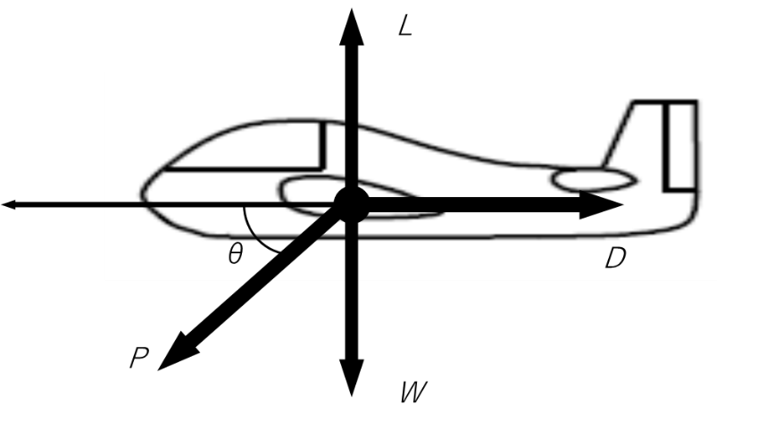

　　ウィンチ曳航されて水平定常飛行している時の釣り合い

　　　上の図より, 各方向の力の釣り合い式は以下のようになる

水平方向 $\begin{aligned}P\cos{θ}-D=0\#\left(6\right)\end{aligned}$

垂直方向 $\begin{aligned}-P\sin{θ}-W+L=0\#\left(7\right)\end{aligned}$

3-4 動的な釣り合い

　　　航空機の加速度を*a*質量を*m*と置くと, 重量*W*より

$$mg=W$$

$$m=\frac{W}{g}$$

よって各方向の力の釣り合い式は

　　水平方向

$$\frac{W}{g}a=P\cos{θ}-D$$

　　垂直方向

$$-P\sin{θ}-W+L=0$$

3-5 空力係数

　　・全機の揚力係数は, 機体に作用している主翼の揚力係数, 尾翼の揚力係数といった様々な揚力係数の総和

を表している.

　　・全機の抗力係数は, 機体に作用している, 翼型抵抗係数, 誘導抵抗係数, 有害抵抗係数といった様々な抗

力係数の総和を表している.

　　・揚抗比は揚力係数を抗力係数で割ることによって求めることができる. 揚力と抗力の比を表していて, こ

の値が高いほど翼としての能力が高いといえる.

　　・全機の揚力係数は機体の各部に加わる揚力係数の総和であるが, 翼の揚力係数は翼単体に作用している揚

　　　力係数を表している.

　　・全機の抗力係数は機体の各部に加わる抗力係数の総和であるが, 翼の抗力係数は翼単体に作用している抗力係数を表している.

3-6 大気速度と対地速度

　　　大気速度は航空機と大気との相対速度である. 一方, 対地速度は航空機と地面との相対速度を表し

ている.

4-(4) ひずみゲージの原理

　　　ひずみゲージは, 金属の抵抗体の変形に伴う電気抵抗の変化を測定し, これを測定物のひずみ量に変換するセンサーである.

　　　また, このひずみゲージによってPCに記録された情報ε, 荷重変換係数κを用いると曳航索の張力

Pは以下のように測定することができる.

$$P=κ∙ε$$

4-(5) ピトー静圧管の仕組み



　　　ピトー静圧管は, 流体の流れの速さを測定する計測器である. ピトー管の先端の総圧を $P_{0}$, 静圧を $P_{s}$,

動圧を $P_{d}$, 大気の密度を $ρ$ 速度を*U*と置くと, ベルヌーイの定理より以下の関係式が成り立つ.

$$\frac{1}{2}ρU^{2}+P_{s}=P_{0}$$